EVOLUZIONE DEI VERTEBRATI
I Vertebrati sono un subphylum del phylum Cordati.
Phylum Cordati:
1. corda spinale centrale
2. Notocorda di sostegno
3. Coda (almeno in uno stadio di sviluppo)
4. muscolatura segmentata
5. fessure branchiali nella faringe (in qualche stadio del ciclo vitale)
I Vertebrati sono Cordati che hanno evoluto un endoscheletro costituito da segmenti articolati, di natura cartilaginea e/o ossea.
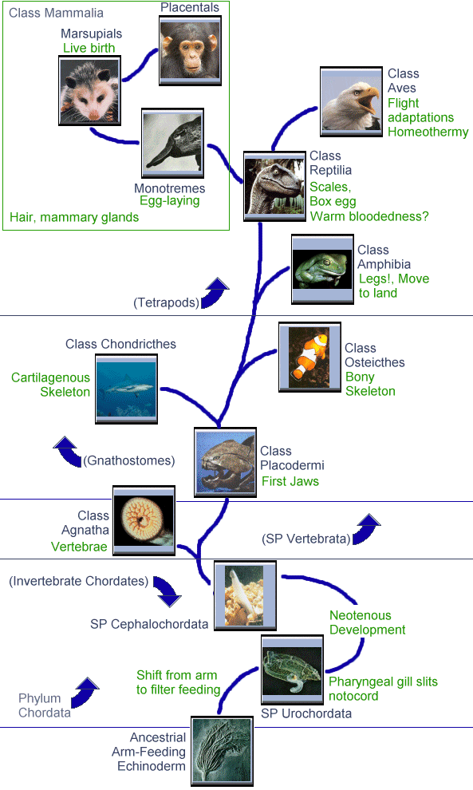
PASSI IMPORTANTI NELL’ EVOLUZIONE DEI VERTEBRATI
1. Evoluzione della BOCCA (cercine buccale)
trasformazione dei primi archi branchiali nelle mascelle primitive
AGNATI => GNATOSTOMI
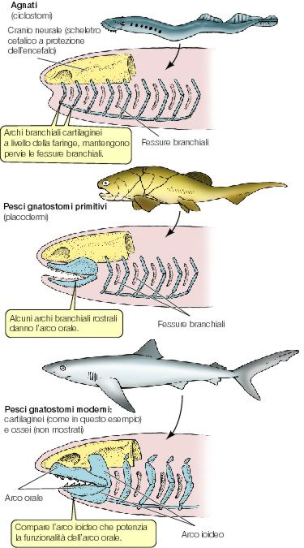
figura tratta da Purves et al. , Biologia, zanichelli.
2. Conquista delle terre emerse
PESCI => TETRAPODI (ANFIBI)
- polmoni
- arti
- orecchio medio
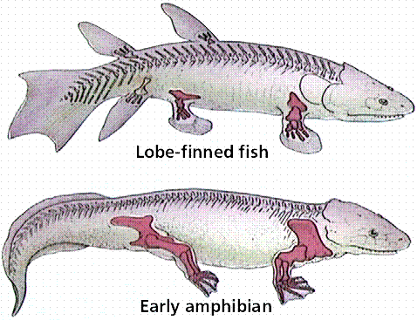
3. Affrancamento dall’acqua
ANFIBI => RETTILI
- squame
- gabbia toracica espandibile (efficienza polmoni)
- uovo amniotico
4. Omeotermia
RETTILI=> Uccelli (penna, volo)
RETTILI => MAMMIFERI
- efficienza metabolica (masticazione-denti)
- Pelo
- Ghiandole mammarie
- placenta (la maggiorparte)
- arti parasagittali

Quattro sistemi adattativi hanno reso possibile la costanza dei ritmi vitali e la grande radiazione evolutiva dei mammiferi:
1. OMEOTERMIA (circa 150 milioni di anni fa)
- sviluppo dei PELI;
- sistema circolatorio più efficiente
- controllo ipotalamico
- ghiandole sudoripare
- tessuto adiposo
2. MASTICAZIONE e ETERODONTIA
- mascella rinforzata
- diversa articolazione mandibola-mascella e muscoli masticatori più efficienti
- dentatura eterodonte: denti con forma e funzioni differenti
3. SISTEMA RIPRODUTTIVO
- viviparità
- placenta
- cure parentali
- GHIANDOLE MAMMARIE
- Regolazione endocrina
4. COMPORTAMENTO (sviluppo del Sistema Nervoso centrale)
